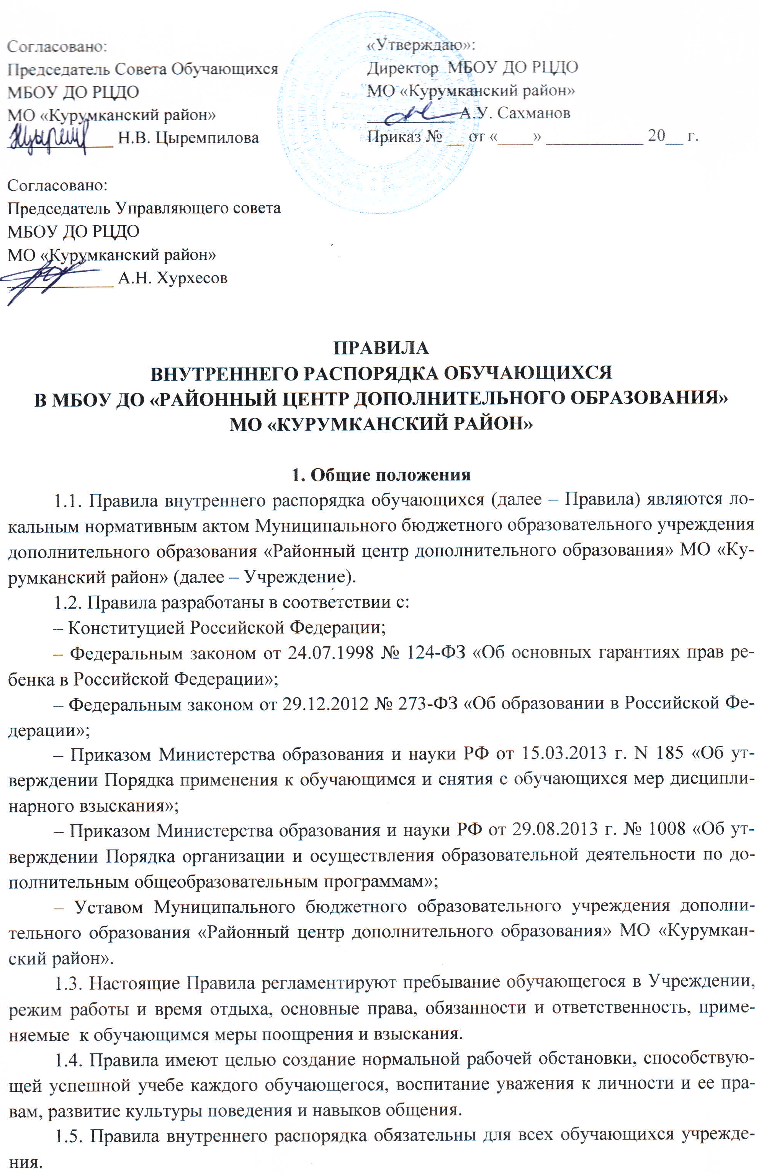
2. Режим работы, время отдыха
2.1. Учреждение организует работу с детьми в течение всего календарного года.
Учебный год в Учреждении начинается 10 сентября и заканчивается 30 мая.
Комплектование учебных групп проводится ежегодно с 1 по 9 сентября. Комплектование новых учебных групп в течение учебного года проводится педагогом в течение 10 рабочих дней
2.2. Учебные занятия в Учреждении осуществляются с 09.00 до 20.00 часов. Для обучающихся в возрасте 16-18 лет допускается окончание занятий в 21.00 час. Расписание занятий учащихся составляется с учётом расписаний занятий образовательных организаций и с учётом индивидуальных особенностей реализуемых дополнительных общеобразовательных программ.
2.3. Учебные занятия в Учреждении проводятся в период осенних, зимних и весенних каникул.
3. Общие правила пребывания в Учреждении
3.1. Обучающиеся приходят на занятия не позднее, чем за 10 минут до начала занятий и задерживаются после их окончания не более 10 минут. Это время отведено на подготовку кабинета и приведение его в порядок до занятий и после их окончания с соблюдением санитарно-гигиенических норм.
3.2. Во время занятий нельзя шуметь, отвлекаться самому и отвлекать других обучающихся посторонними разговорами, играми и другими, не относящимися к занятиям делами. Учебное время должно использоваться только для учебных целей.
3.3. Обучающийся вправе покинуть кабинет только после того, как педагог дополнительного образования объявит о перерыве или об окончании занятия.
3.4. Обучающиеся не должны пропускать учебные занятия без уважительных причин.
3.5. Обучающиеся должны соблюдать требования техники безопасности и охраны труда, производственной санитарии, гигиены, противопожарной охраны, предусмотренные соответствующими правилами и инструкциями Учреждения.
3.6. В случае пожара или других стихийных бедствий обучающиеся должны поступать согласно утвержденному плану эвакуации и согласно инструкции правил пожарной безопасности.
3.7. В целях предупреждения несчастных случаев обучающиеся должны строго выполняться общие и специальные предписания по технике безопасности, охране жизни и здоровья учащихся, действующие в Учреждении.
3.8. Обучающиеся не должны приносить и использовать в Учреждении и на её территории оружие, взрывчатые и огнеопасные вещества, горючие жидкости, пиротехнические изделия, газовые баллончики, сигареты, спиртные напитки, наркотические вещества, а также ядовитые и токсичные вещества.

4. Права и обязанности участников образовательных отношений
4.1. Права и обязанности обучающихся
4.1.1. Учащимся предоставляются права на:
- предоставление условий для обучения с учетом особенностей их психофизического развития и состояния здоровья, в том числе получение социально-педагогической и психологической помощи, бесплатной психолого – медико - педагогической коррекции;
- обучение по индивидуальному учебному плану, в том числе ускоренное обучение, в пределах осваиваемой образовательной программы в порядке, установленном локальными нормативными актами;
- зачет Учреждением, в установленном им порядке результатов освоения учащимися учебных предметов, курсов, дисциплин (модулей), практики, дополнительных образовательных программ в других организациях, осуществляющих образовательную деятельность;
- уважение человеческого достоинства, защиту от всех форм физического и психического насилия, оскорбления личности, охрану жизни и здоровья;
- свободу совести, информации, свободное выражение собственных взглядов и убеждений;
- каникулы – плановые перерывы при получении образования для отдыха и иных социальных целей в соответствии с законодательством об образовании и календарным учебным графиком;
- перевод для получения образования по другой форме обучения в порядке, установленном законодательством об образовании;
- перевод в другую образовательную организацию;
- участие в управлении Учреждением в порядке, установленном настоящим Уставом;
- ознакомление со свидетельством о государственной регистрации, с настоящим Уставом, с лицензией на осуществление образовательной деятельности, с учебной документацией, другими документами, регламентирующими организацию и осуществление образовательной деятельности в Учреждении;
- обжалование актов образовательной организации в установленном законодательством Российской Федерации порядке;
- бесплатное пользование библиотечно-информационными ресурсами, учебной, производственной базой учреждения;
- развитие своих творческих способностей и интересов, включая участие в конкурсах, олимпиадах, выставках, смотрах, физкультурных мероприятиях, спортивных мероприятиях, в том числе в официальных спортивных соревнованиях, и других массовых мероприятиях;
- опубликование своих работ в изданиях Учреждения на бесплатной основе;
- поощрение за успехи в учебной, физкультурной, спортивной, общественной, научной, творческой, экспериментальной и инновационной деятельности;
- посещение по своему выбору мероприятий, которые проводятся в Учреждении и не предусмотрены учебным планом, в порядке, установленном локальными нормативными актами;
- участие в общественных объединениях, в том числе в профессиональных союзах, созданных в соответствии с законодательством Российской Федерации, а также на создание общественных объединений учащихся в установленном федеральным законом порядке;
- бесплатное пользование учебниками, учебными пособиями, средствами обучения и воспитания в соответствии с законодательством Российской Федерации;
- иные академические права, предусмотренные Федеральным законом «Об образовании в Российской Федерации», Законом Республики Бурятия «Об образовании в Республике Бурятия», иными нормативными правовыми актами Российской Федерации, Республики Бурятия, локальными нормативными актами.
Учащимся могут предоставляться меры социальной поддержки и стимулирования, которые установлены федеральными законами, законами Республики Бурятия, а также предусмотренные нормативными правовыми актами Российской Федерации и нормативными правовыми актами Республики Бурятия, правовыми актами Администрации муниципального образования Курумканский район, локальными нормативными актами.
Привлечение учащихся без их согласия и несовершеннолетних учащихся без согласия их родителей (законных представителей) к труду, не предусмотренному образовательной программой, запрещается.
4.1.2. Обучающиеся обязаны:
- добросовестно осваивать образовательную программу, выполнять индивидуальный учебный план, в том числе посещать предусмотренные учебным планом или индивидуальным учебным планом учебные занятия, осуществлять самостоятельную подготовку к занятиям, выполнять задания, данные педагогическими работниками в рамках образовательной программы;
- выполнять требования Устава Учреждения, Правил внутреннего распорядка и иных локальных нормативных актов по вопросам организации и осуществления образовательной деятельности;
- заботиться о сохранении и об укреплении своего здоровья, стремиться к нравственному, духовному и физическому развитию и самосовершенствованию;
- уважать честь и достоинство других обучающихся и работников Учреждения, не создавать препятствий для получения образования другими учащимися;
- бережно относиться к имуществу Учреждения;
- выполнять другие обязанности, установленными федеральными законами, договором об образовании (при его наличии).
Дисциплина в Центре поддерживается на основе уважения человеческого достоинства учащихся и педагогических работников. Применение физического и (или) психического насилия по отношению к учащимся не допускается.
4.1.3. Обучающимся запрещается:
- приносить, передавать или использовать оружие, спиртные напитки, табачные изделия, токсические и наркотические вещества;
- использовать любые средства и вещества, которые могут привести к взрывам и пожарам;
- применять физическую силу для выяснения отношений, запугивания и вымогательства;
- производить любые действия, влекущие за собой опасные последствия для окружающих.
За неисполнение или нарушение настоящего Устава, правил внутреннего распорядка и иных локальных нормативных актов по вопросам организации и осуществления образовательной деятельности к учащимся могут быть применены меры дисциплинарного взыскания - замечание, выговор, отчисление из Центра.
Меры дисциплинарного взыскания не применяются к учащимся с ограниченными возможностями здоровья (с задержкой психического развития и различными формами умственной отсталости).
Не допускается применение мер дисциплинарного взыскания к учащимся во время их болезни, каникул.
При выборе меры дисциплинарного взыскания Центр должен учитывать тяжесть дисциплинарного проступка, причины и обстоятельства, при которых он совершен, предыдущее поведение учащегося, его психофизическое и эмоциональное состояние, а также мнение советов учащихся, советов родителей.
Учащийся, родители (законные представители) несовершеннолетнего учащегося вправе обжаловать в комиссию по урегулированию споров между участниками образовательных отношений меры дисциплинарного взыскания и их применение к учащемуся.

4.2. Права и обязанности родителей (законных представителей) обучающихся.
4.2.1. Родители (законные представители) обучающихся имеют право на:
- выбирать организации, осуществляющие образовательную деятельность, язык, языки образования, факультативные и элективные учебные предметы, курсы, дисциплины (модули) из перечня, предлагаемого Центром;
- знакомиться с настоящим Уставом, лицензией на осуществление образовательной деятельности, с учебно-программной документацией и другими документами, регламентирующими организацию и осуществление образовательной деятельности;
- знакомиться с содержанием образования, используемыми методами обучения и воспитания, образовательными технологиями, а также с оценками успеваемости своих детей;
- защищать права и законные интересы учащихся;
- получать информацию о всех видах планируемых обследований (психологических, психолого-педагогических) учащихся, давать согласие на проведение таких обследований или участие в таких обследованиях, отказаться от их проведения или участия в них, получать информацию о результатах проведенных обследований учащихся;
- принимать участие в управлении Центром, в форме, определяемой настоящим Уставом;
- высказывать свое мнение относительно предлагаемых условий для организации обучения и воспитания детей;
- иные права родителей (законных представителей) несовершеннолетних учащихся устанавливаются федеральными законами, договором об образовании (при его наличии).
Родители (законные представители) несовершеннолетних учащихся имеют преимущественное право на обучение и воспитание детей перед всеми другими лицами.
4.2.2. Родители (законные представители) обучающихся обязаны:
- соблюдать правила внутреннего распорядка Центра, требования локальных нормативных актов, которые устанавливают режим занятий учащихся, порядок регламентации образовательных отношений между Центром и учащимися и (или) их родителями (законными представителями) и оформления возникновения, приостановления и прекращения этих отношений;
- уважать честь и достоинство учащихся и работников Центра.
- иные обязанности родителей (законных представителей) несовершеннолетних учащихся устанавливаются федеральными законами, договором об образовании (при его наличии).
- За неисполнение или ненадлежащее исполнение обязанностей, установленных федеральными законами родители (законные представители) несовершеннолетних учащихся несут ответственность, предусмотренную законодательством Российской Федерации.

4.3. Права и обязанности Учреждения.
4.3.1. Учреждение имеет право на:
- выбор и реализацию дополнительных общеобразовательных программ, определение их содержания, выбор учебно-методического обеспечения, образовательных технологий;
- осуществлять текущий контроль успеваемости и промежуточной аттестации учащихся, устанавливать их формы, периодичность и порядок проведения;
- использовать и совершенствовать методы обучения и воспитания, образовательные технологии;
- поощрять учащихся за особые успехи в учебе, активное участие в деятельности Учреждения;
- устанавливать требования к одежде учащихся, если это предусмотрено реализацией дополнительной общеобразовательной программой;
- содействовать деятельности совета учащихся, совета родителей (законных представителей), осуществляемой в Учреждении;
- вести консультационную, просветительскую деятельность, деятельность в сфере охраны здоровья граждан и иную не противоречащую целям создания Учреждения деятельность, в том числе осуществлять организацию отдыха и оздоровления учащихся в каникулярное время (с дневным пребыванием);
- разрабатывать и принимать настоящие Правила и требовать их соблюдения обучающимися;
- привлекать обучающихся к дисциплинарной и материальной ответственности в соответствии с Уставом Учреждения и настоящими Правилами.
4.3.2. Учреждение обязано:
- обеспечивать реализацию в полном объеме дополнительных общеобразовательных программ, соответствие качества подготовки учащихся установленным требованиям, соответствие применяемых форм, средств, методов обучения и воспитания возрастным, психофизическим особенностям, склонностям, способностям, интересам и потребностям обучающихся;
- создавать безопасные условия обучения, воспитания обучающихся;
- предоставлять обучающимся право бесплатного пользования учебно-методическими материалами, средствами обучения и воспитания;
- соблюдать права и свободы обучающихся, родителей (законных представителей).

5. Меры поощрения и взыскания
5.1. За успехи в учебной, творческой, общественной деятельности для обучающихся устанавливаются следующие меры поощрения: объявление благодарности, награждение почетной грамотой, награждение ценным подарком, направление благодарственного письма родителям (законным представителям) обучающихся.
5.2. Поощрение объявляется приказом директора Учреждения и доводится до сведения участников образовательных отношений.
5.3. Дисциплина в Учреждении поддерживается на основе уважения человеческого достоинства обучающихся, педагогических работников. Применение физического и (или) психического насилия по отношению к обучающимся не допускается.
5.4. За неисполнение или нарушение устава Учреждения, настоящих Правил к учащимся могут быть применены меры дисциплинарного взыскания – замечание, выговор, отчисление из Учреждения.
5.5. Меры дисциплинарного взыскания не применяются к обучающимся с ограниченными возможностями здоровья (с задержкой психического развития и различными формами умственной отсталости).
5.6. Не допускается применение мер дисциплинарного взыскания к обучающимся во время их болезни, каникул.
5.7. При выборе меры дисциплинарного взыскания Учреждение учитывает тяжесть дисциплинарного проступка, причины и обстоятельства, при которых он совершен, предыдущее поведение обучающегося, его психофизическое и эмоциональное состояние, а также мнение совета учащихся, совета родителей.
5.8. По решению Учреждения за неоднократное совершение дисциплинарных проступков, предусмотренных пунктом 5.4. настоящих Правил, допускается применение отчисления обучающегося из Учреждения, достигшему возраста пятнадцати лет, как меры дисциплинарного взыскания. Отчисление обучающегося применяется, если иные меры дисциплинарного взыскания и меры педагогического воздействия не дали результата и дальнейшее его пребывание в Учреждении оказывает отрицательное влияние на других обучающихся, нарушает их права и права работников Учреждения, а также нормальное функционирование Учреждения.
5.9. Отчисление оформляется приказом директора Учреждения и доводится до сведения обучающегося и его родителей (законных представителей).

